jiŘi menzel: szigorúan ellenőrzött vonatok
A film adatai:

Eredeti cím: Ostre sledované vlatky, fekete-fehér, 1966.
Bohumil Hrabal novellája alapján a forgatókönyvet írta Jiøi Menzel és Bohumil Hrabal. Rendezte: Jiři Menzel. Operatõr: Jaromir Sofr.
Fõszereplõk: Vaclav Neckar (Miloš Hrma), Josef Somr (Hubička), Vladimir Valenta (Állomásfõnök), Jitka Bendová (Mása), Jiři Menzel (Dr. Babec), Jitka Zelenohorská (Távírásznõ), Libuse Havelková (Az állomásfõnökné), Ferdinand Kruta (Fényképész).
Díjak és jelölések:
Oscar-díj (1968) - Legjobb idegennyelvű film
BAFTA-díj (1969) - Legjobb film jelölés
BAFTA-díj (1969) - Legjobb eredeti filmzene jelölés
Golden Globe díj (1969) - Legjobb idegennyelvű film jelölés

A rendező:
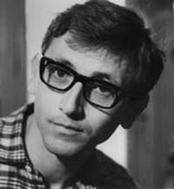
Jiři Menzel Prágában született 1938 február 23-án. 1962-ben végzett a prágai FAMU-n (Filmművészeti Akadémián) Otakar Vávra osztályában, Evald Schorm, Pavel Jurácek,Vera Chytilová, Jan Nemec, Drahomíra Vihanová voltak évfolyamtársai. Rendező, forgatókönyvíró és színész. Sokoldalú alkotó, filmjeivel szinte egyenrangúak színházi rendezései. Több Hrabal mű képezi filmjeinek kiindulópontját. A Szigorúan ellenőrzött vonatoktól a Csonkinig tizenöt hosszú játékfilmet, több tucatnyi hazai és külföldi színpadon rendezett (pl. a németországi Bochumban Örkény Macskajátékát); sok-sok filmben, színdarabban szerepelt; számtalan hazai és nemzetközi díjat, kitüntetést kapott.
Nemzetközi érthetőségének titka talán abban rejlik, hogy a filmjeiben lévő gyakran éles társadalomkritikát és a politikai felhangokat is mindig emberi történések mögé rejtette. Gyakran „esetlen” szereplői mindig nagyon szerethetően vicces figurák, kik tökéletesen adják vissza a rendező igen széles skálán mozgó humorát. Erről tanúskodik egyik legjobb vígjátéka, az 1980-as megjelenésű Sörgyári capriccio is, mi legendássá vált poénjairól, és ma is gyakran az idézetek tárháza.
A forgatókönyvíróként, színészként, és színházi rendezőként is elismert művész nemzetközi szinten 1968-ben bizonyított, amikor a Szigorúan ellenőrzött vonatok című filmje megkapta a legjobb külföldi filmnek járó Oscar-díjat.
Filmjeinek többségét irodalmi mű nyomán készítette el, szívesen nyúl Hrabal munkáihoz. Diplomáját a prágai Művészeti Főiskola filmművészeti szakán (FAMU) szerezte 1963-ban, pályafutását pedig két rövidfilmmel kezdte 1965-ben. Gyöngyök a mélyben, valamint a Bohumil Hrabal elbeszélése alapján készült Baltazár úr halála, miket a Bűntény a leányiskolában címet viselő krimiparódia követett. Első nagyjátékfilmjében, a Szigorúan ellenőrzött vonatokban szintén a rajongva szeretett Hrabalhoz tért vissza. Ez a film már a rendező egyik legkiforrottabb művének tekinthető, felmutatva az összes jellemző stílusjegyet és a groteszkhez való vonzódását.
Később sem szakad el attól a jó szokásától, hogy filmjeinek többségét irodalmi mű nyomán készítse el. Erre példa az 1967-es Szeszélyes nyár, a Pacsirták cérnaszálon 1969-ből, a fent már említett 1980-as Sörgyári capriccio, a három évvel később jegyzett Hóvirágünnep, vagy a Vége a régi időknek 1989-ből.
A Vladislav Vančura regényéből forgatott Szeszélyes nyár (1967). Filmnyelvi tekintetben közel áll a Vonatokhoz, máskülönben viszont egyfajta ellenpontja ennek. Mindkét film legtöbb képe artisztikus fotográfiaként önállóan is megállná a helyét (operatőr: Jaromír Šofr), a képsorok itt is, ott is zenei vágás-rendbe tagolódnak, s mindkét forgatásnál egyaránt érvényesült Menzel színházi tudása. Csakhogy a Szeszélyes nyár pasztózus színekben tündöklő, szomorú komédia, amelynek főhősei kamaszokként viselkedő javakorabeli urak. Nyári időtöltéseik színterén (egy századeleji kisvárosban), a potenciális életművészek önérzetével mozognak, olykor kellemesen borongva helyzetük méltatlan voltán. Sajnos azonban bekövetkezik, amiről álmodoztak: egy tagadhatatlanul szép nő tűnik fel a közelükben. A nő egy kótyagos kötéltáncossal érkezett ide, de a kihívás így sem kevésbé súlyos. A kötéltánc-produkció másokat is felzaklat, s egy izgatott beavatkozás folytán az artista nemsokára sajgó porcikákkal nyomja az ágyat. Ily módon (meg a nyár kegyelmes szeszélyéből) a szőke lány végül elérhetővé válik az egyik életművész számára, s ez már valóban csapással ér fel: a potencialitás ábrándjai elfoszlanak, csak a nyári vidék párázik tovább, közömbösen.
A nyolcvanas években készült, nemzetközi sikert aratott Az én kis falumban például a magyar Bán János színművész játszotta a főszerepet. De akkor sem kell nagyon elcsodálkoznunk, ha néhány magyar film színészei közt ismerünk rá. Játszott ugyanis Böszörményi Géza: Szívzűr, Maár Gyula: Felhőjáték, Simó Sándor: Franciska vasárnapja címet viselő alkotásokban.
Legfontosabb filmjei: Szigorúan ellenőrzött vonatok (1966), Szeszélyes nyár (1967), Pacsirták cérnaszálon (1969-ben készült, de sokáig be volt tiltva), Sörgyári capriccio (1980), Hóvirágünnep (1983), Vége a régi időknek (1989), Ivan Csonkin közlegény élete és különleges kalandjai (1994). Mestersége iránti nosztalgia tölti be a filmtörténet hőskorát megidéző Mesés férfiak kurblival (1978) című filmjét. Menzel filmjeiben a nyers humor, a deheroizáló ember- és korábrázolás gyakran poétikus hangulatokkal keveredik.

A film a cseh új hullám kiemelkedő alkotása.
Az új hullám a II. világháború rémségeiből felocsúdó, majd talpraálló Európa filmművészetében az (elsősorban) olasz neorealizmust követő filmirányzat. Különböző országokban más és más módon, ugyanakkor egymásra hatva bontakozott ki az 1950-es évek végén, a 60-as évek elején. Az új filmnyelv meghatározó jellemzője a produceri filmmel szemben a szerzői film volt. Ez annyit jelent, hogy általában a film írója azonos a film rendezőjével, aminek egyenes következménye a személyes hangvétel, személyes mondanivaló intenzív megjelenése, gyakran a líraiság. Az új hullám rendezői merész vágásokkal, újszerű beállításokkal, sajátos zenehasználattal párosuló filmnyelven szólaltak meg. Jellemző rájuk a kortárs irodalommal való mély kapcsolat is.
A cseh új hullám a hatvanas évek elején Csehszlovákiában fellépő filmes új nemzedék alkotásaiban kibontakozó irányzat. Legfontosabb rendezői: Jiři Menzel, Miloš Forman, Vera Chytilová, Jan Němec, Jaroslav Papoušek, Ivan Passer. Jellemzői: a köznapi valóság addig nem mutatott jelenségeinek ábrázolása. Annak az ellentétnek a pontos, kritikus és sok humorra teli ábrázolása, amely a hazug, patetikus szocialista elvek, ideák és a cseh, illetve szlovák kisember mindennapi gondjai között feszült. A filmek hitelesen, egyszerűen ábrázolták a hétköznapi helyzeteket, a szocialista kispolgár kisszerű világát, ám ebbe a dokumentumszerű ábrázolásmódba gyakran keveredtek vígjátéki vagy éppen szürrealista elemek. Jellegzetes témáik: apák és fiúk lehetetlen, ügyetlen kapcsolatai, az ifjúkor esetlen kapcsolatteremtési kísérletei, a közösségi élet kiürült rituáléi, ünnepei, azok a kommunikációs csődhelyzetek, amelyek a legtöbb szocialista ország kis- és nagyközösségeit akkoriban jellemezte. Formai szempontból a neorealizmus és a francia új hullám hatása egyaránt felfedezhető. Közös továbbá a kortárs cseh irodalom (főleg Jaroslav Hašek és Bohumil Hrabal műveinek) szemléletével, groteszk látásmódjával való egyezés. Jelentős filmjeik: Miloš Forman: Fekete Péter (1963), Egy szöszi szerelme (1965), Tűz van, babám! (1967), Jaroslav Papoušek: Ecce homo, Homolka (1969), Vera Chytilová: Százszorszépek (1966), Jan Němec: Az ünnepségekről és a vendégekről (1966), Evald Schorm: A pap vége (1969). A Varsói szerződés tagállamai csapatainak 1968-as prágai bevonulását követően néhány jelentős alkotó (Miloš Forman, Jan Němec) külföldre emigrált, az otthonmaradottak pedig több éves hallgatásra kényszerültek.

szigorúan ellenőrzött vonatok

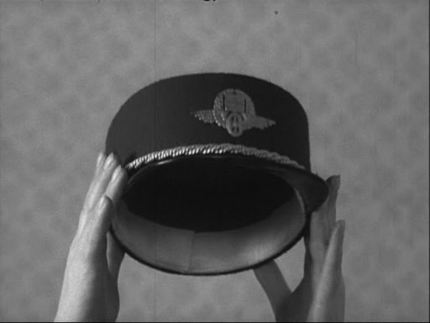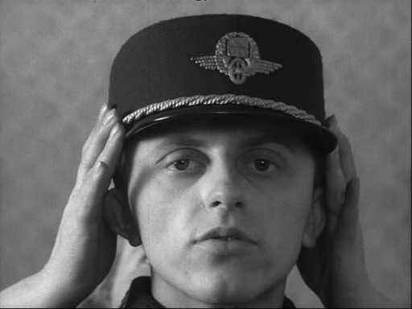

Alapjában véve a klasszikus elbeszélő filmek vígjátéki szituációjából indul ki, két szálat fon egybe: egyik a főhős szerelmi története, a másik pedig azt mutatja, hogyan áll helyt a főhős munkája végzése közben, és mindkét szálon támadnak bonyodalmak, ám ezek a helyzetek lefegyverző életszerűségének tekintetében egyáltalán nem a hollywoodi elbeszélésmód kliséire emlékeztetnek. A Szigorúan ellenőrzött vonatok Hrabal azonos című prózaremekének egyenértékű adaptációja. Ez természetesen úgy lehetséges, hogy a kisregény és a film felülmúlják egymást különbőző műnemi értékeik tekintetében. Az a sajátos életöröm, amely ebben a Hrabal-regényben sötét és érdes tónusokkal keveredve, mintegy áttörten jelenik meg, a filmet szinte teljesen átszellemíti: „igazmesévé” lényegíti. A film eseményei Csehszlovákia német megszállása alatt történnek, a főhős Milos, a pelyhedző állú vasutas, akinek életében hősies lehetőségek bukkannak fel, amelyek azonban groteszk fordulatokat vesznek, a szerelemben pedig kamaszos problémák keverednek költői élményekkel. A film elején a vasutas egyenruhába való szertartásos beöltözés, mely legalább egy püspök felavatásával vetekszik a neki tulajdonított jelentőségében, jó példa arra a humorral teli, ám mindvégi együttérzést mutató látásmódra, amellyel Menzel ábrázolja esendő hőseit, s a körülöttük egyre abszurdabbá váló világot.
A Szigorúan ellenőrzött vonatok olyanfajta „nemzeti film”, amelyben a történelmi filmek egyetlen vonása sem tűnik fel, s amely éppúgy nem egyszerűen a cseh történelemről, a német megszállásról szól, mint ahogyan a Szegénylegények sem csupán a magyar kultúrát gazdagította. Ha meggondoljuk, hogy mégiscsak ellenállókról szól a film, akik szigorúan ellenőrzött vonatokat röpítenek a levegőbe, érdekesnek, sőt a cseh új hullámra nézve tipikusnak tűnik, hogy a rendező nem alkalmazza a korábban elterjedt, az ellenálásról szóló filmek kliséit: az öntudatosságot, az eszmei elkötelezettséget, mint az ellenálló küzdelem elengedhetetlen feltételét, hanem megengedhetőnek tart más indítékokat is, akár az öntudatosság hiányáig elmenően. Ebben a mozzanatban egyfajta deheroizálás tűnik fel: a nagy tettek elkövetőit megfosztja azok hamis dicsfényétől, az álpátosz egyoldalúságától. Menzel tehát nem hősöket degradál, hanem a mindennapok egyszerű embereit helyezi az önfeláldozó hősök szerepkörébe. Ettől válnak groteszkké az egyébként mélységesen emberi figurái.
Ez a groteszk látásmód és irónikus láttatás, az értékek átértékelés, nyilván a hatalom szimbólumait sem kíméli: az egyenruhát, a hivatalosító pecsételőt és a kiváltságos vendégeknek fenntartott bőrhúzatos kanapét. A hatalom eme tárgyai szerepkörüktől gyökeresen eltérő kalandba kezdenek az emberközeli dolgokkal és szituációkkal. Funkciótlanításukon túlmenően ezek a tárgyak esztétikaivá válnak, motivikusan illeszkednek az elbeszélés menetébe. Menzel a tekintélyelvből fakadó értékeket (egyenruha, hivatali rang – lásd az állomásfőnők előléptetésének állandó elhalasztását –, a hatalom képviselte hamis ideológia) semmibe veszi; s az eltökélt, szinte hivatásszerűen vállalt hősi szerepben is megőrzi az öncélt, a presztízst.

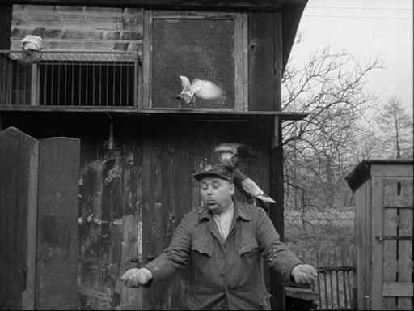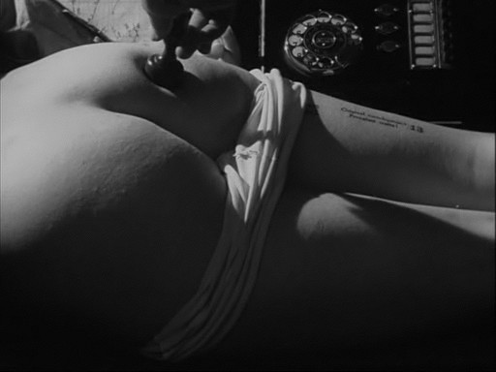

Míg az állomásfőnők, a hagyományos értékrend, a biztonságos polgári élet képviselője megszégyenül, a cinikus és léha Hubička forgalmista segítő barátnak és tettrekész ellenállónak bizonyul. Milošt sokáig lekicsinylően megmosolyogtuk ügyetlenségéért, később mégis ő válik hőssé. A látszólagos és a valódi értékek élesen elkülönülnek egymástól. Ez a groteszk láttatás a befogadótól is összetett látásmódot kíván: meglátni az esetlenben és nevetségesben az emberit, a méltóságteljesben az ürességet, az egyszerűben a nagyságot, a komikusban a tragikumot. Ez az összetett ábrázolásmód nem csak a jellemek tekintetében mutatkozik meg, hanem a film legkisebb részletében is hordozza a polifonikus szerkesztés feszültségeit.
Menzel nemcsak a film látványvilágát építi fel tudatosan megkomponált és egymásrajátszó motívumok sorából, hanem a hanganyagot is. A zene például sohasem elégszik meg a puszta aláfestés vagy hangulatkeltés szerepével, hanem új jelentésekkel dúsítja a látottakat. A film eleji „beöltöztetés” jelenetében megszólaló orgona a banális jelenet ünnepélyességét húzza alá, erős feszültséget teremtve a tárgy és a bemutatás hogyanja között. Hasonló megoldással él a film, amikor fenyegetett helyzetekben pattogó ritmusú induló hallható, vagy például a pályafelügyelő érkezésekor Liszt Les Preludes-jének patetikus akkordjai hangzanak fel. Ez a zenei mű még kétszer visszatér a film során. Egyrészt, amikor a felügyelő kikergeti szobájából Milošt, itt a zene a saját hivatali hatalmában tetszelgő nagyzolást gúnyolja ki hiperbolikusan felmagasztalva, másrészt, mikor Viktoria Freiének sikerül végre férfivá avatni Milošt, Liszt gyönyörű fafárjainak dicsőséges akkordjai itt egészen mást jelentenek: a kisember naivitástól nem mentes győzelmét hangsúlyozzák.
Hasonlóan fontos dramaturgiai szerepet tültenek be a már-már zeneivé váló állomáskörnyéki hangok és zörejek világa is, ami egy-egy jeleneten belül szabályos crescendóval jut el a feszültség kioltásáig, hogy majd a végső robbanás hangzásába kapcsolódjék be.

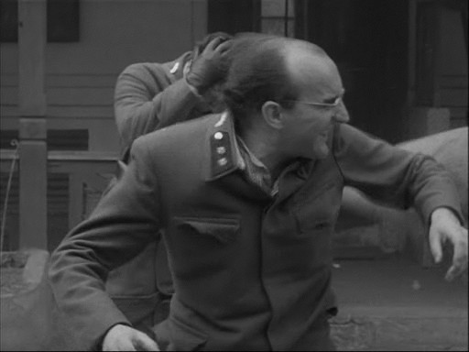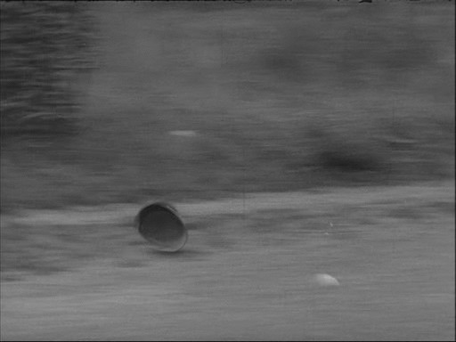

Kérdések és feladatok:

- Fogalmazza meg, miről szól ez a film!
- Jellemezze a film szereplőit!
- Melyek Jiri Menzel Szigorúan ellenőrzött vonatok című filmjének azon részletei, amelyekben a főhős vasutas sapkájának kitüntetett szerepe van? Milyen szerepe van a sapkának?
- A következő jelzők közül melyik alkalmazható a filmre? (Indokolja meg, miért vagy miért nem!) Groteszk, patetikus, bizarr, tragikus, komikus, tragikomikus, elégikus, szatirikus, ironikus, burleszkszerű, költői, realista, romantikus, heroikus, deheroizáló.
- Figyelje meg, milyen viszonyba kerül a zene a szituációkkal?
- Melyiket tartja a film legsikerültebb jelenetének, és miért?
- Olvassa el Hrabal novelláját, és hasonlítsa össze azt/annak egy kiválasztott részletét a filmmel? Hogyan viszonyul a film az irodalmi műhöz?
- Látott-e más háborúról szóló filmet? Ha igen, hasonlítsa össze, hogyan jelenik meg a háborús világ ebben a filmben egy más háborús élményeket felelevenítő filmhez képest!

Bohumil Hrabal, Jaroslav Hašek és Karel Čapek mellett, a 20. századi cseh irodalom (különösen a szatíra) vezéralakja. Műveit 27 nyelvre fordították le. Kifejező, rendkívül vizuális stílusban írt, gyakran nagyon hosszú mondatokban. Táncórák idősebbeknek és haladóknak (Taneční hodiny pro starší a pokročilé, 1964) c. könyve egyetlen hosszú mondat. Kedvenc karakterei gyakran fogalmaznak meg alapvető igazságokat a cseh kispolgár együgyű bölcsességével. Hősei egyszerre nevetségesek – primitív humoruk és kispolgári bujaságuk miatt – és testesítik meg a legnagyobb nehézségeket is túlvészelő életvidámságot és a legrosszabb körülmények között is boldogságra törekvést.

